Федеральное государственное бюджетное образовательное учреждение

высшего образования «Московский государственный технический университет имени Н.Э. Баумана»

(национальный исследовательский университет)

(МГТУ им. Н.Э. Баумана)



Факультет Информатика и системы управления

Кафедра Системы обработки информации и управления

**Лабораторная работа №4**

Студент Бессонова Ксения Сергеевна

Группа ИУ5-31Б

Название дисциплины Базовые компоненты интернет-технологий

Преподаватель Гапанюк Ю.Е ___________

Фамилия И.О. подпись

Москва 2020

**Описание задания:**

Разработать проект, реализующий работу с файлами (в рамках существующего решения).

1. Программа должна быть разработана в виде приложения Windows Forms на языке C#. По желанию вместо Windows Forms возможно использование WPF.

2. Добавить кнопку, реализующую функцию чтения файла в список слов List<string>.

3. Для выбора имени файла используется класс OpenFileDialog, который открывает диалоговое окно с выбором файла. Ограничить выбор только файлами с расширением «.txt».

4. Для чтения из файла рекомендуется использовать статический метод ReadAllText() класса File (пространство имен System.IO). Содержимое файла считывается методом ReadAllText() в виде одной строки, далее делится на слова с использованием метода Split() класса string. Слова сохраняются в список List<string>.

5. При сохранении слов в список List<string> дубликаты слов не записываются. Для проверки наличия слова в списке используется метод Contains().

6. Вычислить время загрузки и сохранения в список с использованием класса Stopwatch (пространство имен System.Diagnostics). Вычисленное время вывести на форму в поле ввода (TextBox) или надпись (Label).

7. Добавить на форму поле ввода для поиска слова и кнопку поиска. При нажатии на кнопку поиска осуществлять поиск введенного слова в списке. Слово считается найденным, если оно входит в элемент списка как подстрока (метод Contains() класса string).

8. Добавить на форму список (ListBox). Найденные слова выводить в список с использованием метода «название_списка.Items.Add()». Вызовы метода «название_списка.Items.Add()» должны находится между вызовами методов «название_списка.BeginUpdate()» и «название_списка. EndUpdate()».

9. Вычислить время поиска с использованием класса Stopwatch. Вычисленное время вывести на форму в поле ввода (TextBox) или надпись (Label).

**Текст программы:**

**Form1.cs**

using System;

using System.Collections.Generic;

using System.ComponentModel;

using System.Data;

using System.Drawing;

using System.IO;

using System.Linq;

using System.Text;

using System.Threading.Tasks;

using System.Windows.Forms;

using System.Diagnostics;

namespace Lab4

{

public partial class Form1 : Form

{

public Form1()

{

InitializeComponent();

}

private void Form1_Load(object sender, EventArgs e)

{

}

public List<string> List { get; set; } = new List<string>();

private void ButtonRead_Click(object sender, EventArgs e)

{

OpenFileDialog fileDialog = new OpenFileDialog

{

InitialDirectory = Directory.GetCurrentDirectory(),

Filter = "Файлы *.txt|*.txt"

};

fileDialog.ShowDialog();

if (fileDialog.FileName.Length == 0)

{

return;

}

Stopwatch time = new Stopwatch();

time.Start();

string text = File.ReadAllText(fileDialog.FileName);

foreach (var word in text.Split())

{

if (!List.Contains(word))

{

List.Add(word);

}

}

time.Stop();

Double result = time.Elapsed.TotalMilliseconds;

ReadingTime.Text = result.ToString();

}

private void ButtonFind_Click(object sender, EventArgs e)

{

Stopwatch time = new Stopwatch();

time.Start();

foreach (string word in List)

{

if (word.Contains(textBox2.Text))

{

WordList.Items.Add(textBox2.Text);

break;

}

}

time.Stop();

Double result = time.Elapsed.TotalMilliseconds;

Search.Text = result.ToString();

}

}

}

**Диаграмма классов:**

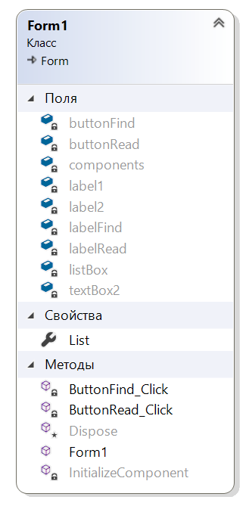

**Результаты программы:**

